Ułatwione prowadzenie dzienników kontroli
Nowy komponent mapp do wdrażania aplikacji zgodnie z 21 CFR Część 11
Firma B&R dodała do swojego portfolio technologii mapp komponent dziennika kontroli. W przypadku aplikacji podlegających wymogom FDA Tytuł 21 CFR Część 11 oznacza to zarówno szybsze opracowanie, jak i zmniejszone koszty inwestycji. Możliwość odtworzenia czynności wykonanych na maszynie może być również bardzo przydatna dla jej producenta w przypadku roszczeń gwarancyjnych.
W firmach z branży spożywczej i farmaceutycznej niezbędna jest możliwość rejestrowania czynności przeprowadzanych przez użytkowników w sposób bezproblemowy i bez ryzyka manipulacji. Nowy komponent mapp audit jest szybkim i łatwym sposobem wdrożenia i dostosowania do wymagań klienta niezbędnego dziennika kontroli.
Automatyczna wymiana danych
Nie ma potrzeby pisania programu dla funkcji automatycznego dziennika kontroli; jedyne co trzeba zrobić, to skonfigurować parametry specyficzne dla danej maszyny. mapp audit automatycznie wyszukuje potrzebne informacje o operatorze z komponentu mapp user wykorzystując zasadę klient-serwer. Dane z dziennika kontrolo są przechowywane wraz z mechanizmem sumy kontrolnej dla ochrony przed manipulowaniem nimi. Dane mogą być wysłane w zaszyfrowanym pliku lub oglądane na panelu HMI przy pomocy zintegrowanej wizualizacji mapp audit .
Uzasadnione roszczenie gwarancyjne?
mapp audit oferuje korzyści również innym branżom przemysłu. Rozwiązanie to umożliwia producentom wszystkich typów maszyn i urządzeń przeglądanie aktywności operatora w celu ustalenia, czy system był prawidłowo użytkowany. Możliwe jest również ustalenie, czy urządzenie było wykorzystywane poza określonym czasem pracy – jest to wskazówka, że pracownicy zajmują się niedozwoloną produkcją dla własnej korzyści.

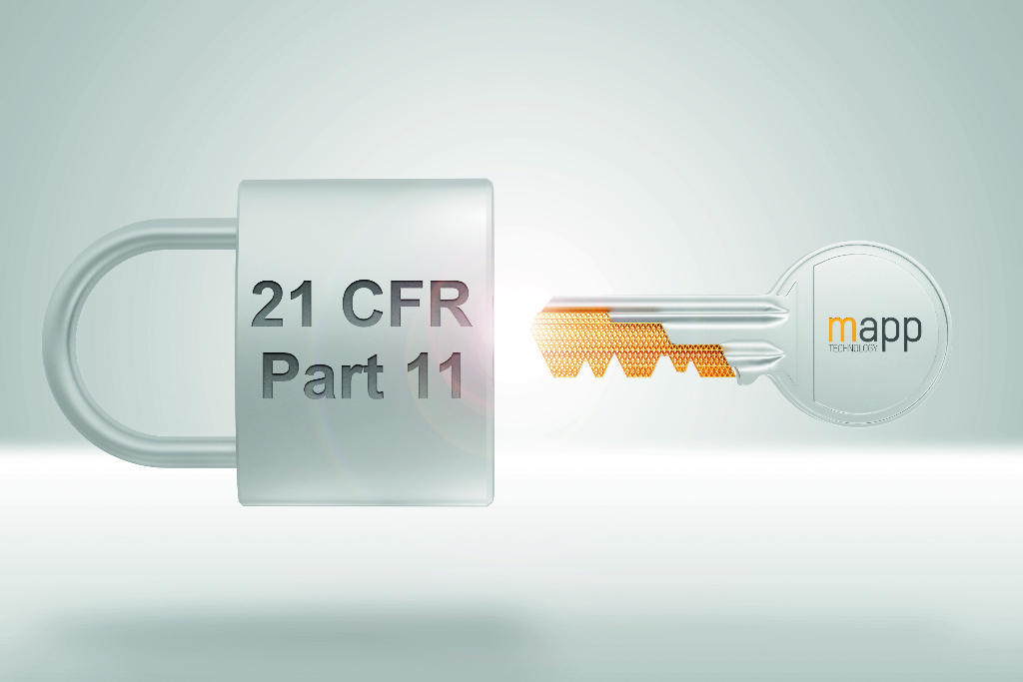
W przypadku aplikacji podlegających wymogom FDA Tytuł 21 CFR Część 11 komponent mapp audit daje zarówno szybsze opracowanie, jak i zmniejszone koszty inwestycji.

O firmie B&R
B&R to innowacyjna firma z branży automatyzacji z siedzibą w Austrii i przedstawicielstwami na całym świecie. Od 6 lipca 2017 B&R stała się jednostką biznesową Grupy ABB. Jako globalny lider w automatyce przemysłowej, B&R łączy najnowocześniejsze technologie z kunsztem inżynieryjnym, oferując klientom z praktycznie każdej branży kompleksowe rozwiązania z zakresu automatyki maszyn i automatyki zakładowej, sterowania napędami, interfejsów HMI oraz zintegrowanej technologii bezpieczeństwa. Dzięki standardom komunikacji przemysłowej IoT, takim jak OPC UA, POWERLINK i openSAFETY, a także z wydajnym środowiskiem programistycznym Automation Studio, B&R nieustannie przedefiniowuje przyszłość technologii automatyzacji. Duch innowacyjności, który prowadzi B&R na szczyt przemysłowej automatyzacji, jest wzmacniany zamiłowaniem do upraszczania procesów i wyprzedzania oczekiwań klientów.
Aby uzyskać więcej informacji odwiedź stronę www.br-automation.com

